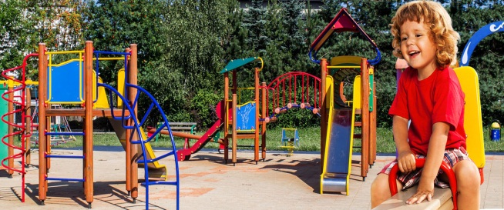
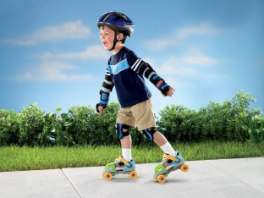
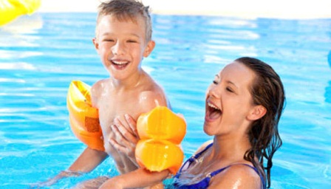
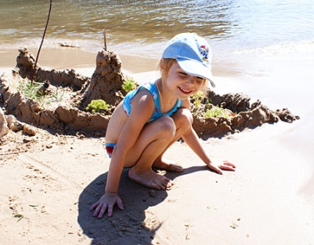
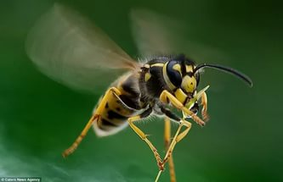
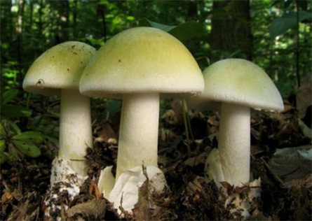
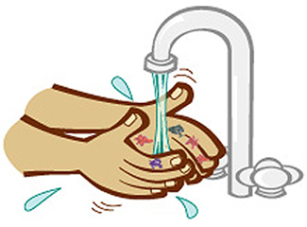
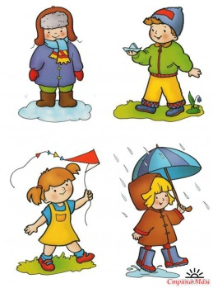
Впереди долгожданное тепло и каникулы, а значит, большую часть времени дети будут проводить на свежем воздухе. Чтобы отдых оставил приятные впечатления и воспоминания, а неприятности не омрачили три летних месяца, стоит заранее подумать, о каких правилах безопасности необходимо напомнить детям:
1. Не все, что привлекательно выглядит, является съедобным.
Лето – самое подходящее время, чтобы вместе с детьми изучить названия растений, ягод и плодов. На помощь придут энциклопедии, информация из интернета и ваши собственные знания. Если у вас есть сад, постарайтесь, чтобы в нем не росло ничего ядовитого: малыши могут просто забыть, что красивые оранжево-красные ягоды ландыша или бузину ни в коем случае есть нельзя. Поэтому лучше, если их просто не будет на участке. В любом случае установите правило: ничто незнакомое в рот не брать.
2. Осторожнее с насекомыми.
Кроме ботаники, летом наглядно можно изучать и зоологию. Поговорите о том, почему не нужно размахивать руками, если рядом летает оса. Почему лучше не пользоваться резко пахнущим мылом или детской косметикой с сильными ароматами, чтобы не привлекать насекомых сладкими запахами. Что сделать, если все-таки укусила пчела. Для защиты от опасных насекомых выберите репеллент с натуральными компонентами, разрешенный для детей, и наносите его самостоятельно в соответствии с инструкцией.
3. Защищаться от солнца.
Стоит, как можно раньше познакомить ребенка с солнцезащитным кремом и объяснить, для чего и как часто им пользоваться. И даже с учетом нанесенного крема нужно не забывать про головной убор и зонт для пляжных игр, а также о том, что необходимо чередовать время пребывания на солнце с играми в тени. Расскажите о периодах самого активного солнца (с 10-00 до 17-00) и объясните, что если ребенок чувствует, как ему начало щипать кожу, нужно сразу же уйти в тень.
4. Купаться под присмотром взрослого.
Даже если ребенок уверенно плавает или одет в специальные нарукавники, жилет и круг, обязательно будьте рядом внимательным наблюдателем и не упускайте его из виду. Так вы сможете видеть, что ребенок плавает в специально отведенном, неглубоком месте и контролировать потенциально опасные игры, которыми дети могут увлекаться в воде.
5. Надевать защитное снаряжение.
Покупка велосипеда, роликов или скейтборда должна сопровождаться покупкой шлема и прочей защиты от травм. А надевание такого снаряжения пусть станет обязательным правилом, неважно, одну минуту ехать до нужного места или двадцать.
6. Выбирать безопасные игровые площадки.
Прежде чем посадить ребенка на качели, взрослому необходимо убедиться, что крепления прочные, а сиденье гладкое, без зазубрин и торчащих гвоздей. Аттракционы в парках необходимо выбирать в соответствии с рекомендованным правилами возрастом, напоминать детям о пристегивании и аккуратном поведении во время катания. Во время прыжков маленького ребенка на батуте, взрослому нужно находиться рядом и не разрешать кувырки или прыжки нескольких детей на батуте одновременно. Также нужно объяснить ребенку, что на солнце металлические части игровых конструкций могут сильно нагреваться и, прежде чем съезжать с горки, нужно убедиться, не горяча ли ее поверхность.
7. Мыть руки перед едой.
А также овощи, фрукты и ягоды. Чтобы избежать инфекций и "болезней немытых рук", летом необходимо чаще напоминать детям о простых правилах гигиены, а также иметь с собой влажные салфетки на случай, если рядом не окажется воды. Также летом нужно тщательно следить за скоропортящимися продуктами и не хранить их при комнатной температуре.
8. Одеваться по погоде и ситуации.
Для жаркой погоды стоит выбирать одежду из натуральных тканей – "дышащую" и свободную. Поговорите о том, почему в лес лучше надевать одежду с длинными рукавами, брюки и закрытую обувь, и как это может защитить от укусов насекомых. Обратите внимание на то, как одет ребенок, играющий на детской площадке: опасными элементами одежды считаются тесемки на футболках и платьях и особенно шнурки, продетые в капюшоны кофт, так как они могут зацепиться за игровое оборудование.
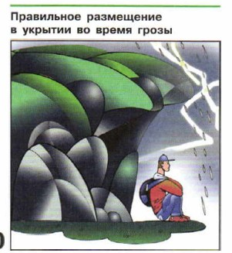
9. При грозе и молнии найти безопасное укрытие.
Даже если ребенок не боится громких звуков, а вид сверкающей молнии кажется ему завораживающим, стоит четко объяснить, какую опасность таит молния для людей на открытом пространстве, и почему необходимо переждать непогоду в закрытом помещении подальше от окон и дверей.
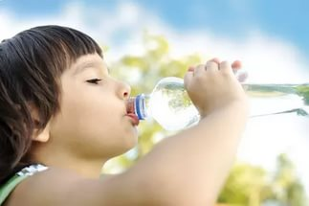
10. Пить достаточно воды.
Хорошо, если у ребенка есть свой рюкзак, а в нем бутылка с водой, которую можно наполнить. При активных играх нужно напоминать о питье каждые 15-20 минут, а в особенно жаркие дни нелишним будет распылять на тело термальную или обыкновенную воду из пульверизатора. Желательно, чтобы выходя из дома с детьми, родители держали в сумке стандартный летний набор: вода, солнцезащитный крем, мини-аптечка, головной убор и не портящиеся закуски. Так, имея под рукой предметы на случай необходимости, взрослые и дети смогут расслабиться и получать удовольствие от самого активного и солнечного времени года.

